ANALISIS DAN PERANCANGAN USER INTERFACE MARKETPLACE HIDROPONIK BERBASIS LEAN UX (STUDI KASUS: PETANI HIDROPONIK DI KABUPATEN BANYUWANGI)

1)Moh.Mujahidin Anshor ²⁾Tri Sagrirani ³⁾Tan Amelia
Program Studi/Jurusan Sistem Informasi
Universitas Dinamika
Jl. Raya Kedung Baruk 98 Surabaya, 60298
Email : 1)anshor1922@gmail.com, 2)tris@dinamika.ac.id, 3)meli@dinamika.ac.id

Abstract
The limited market segment of hydroponic products makes it difficult for hydroponic farmers to develop their businesses. The impact of slow sales and limited marketing of products from farmers can cause a decline in the competitiveness of other products and the long term can affect the farmer's economy. With a marketplace that sells hydroponic products, it is expected that hydroponic farmers can sell their products online. In building a marketplace, one thing that is of concern is the ease of utilizing the marketplace, this means paying special attention to the design stage of the user interface or user interface of the marketplace. User Interface has an important role in building an information system. Lean UX was chosen in building the user interface because it is one of the methods in designing interface designs to meet the needs of users with frequent learning and involving users as early as possible so that they can meet the needs of users quickly. There are 4 stages in the Lean UX method namely Declare Assumption , Create an MVP, Run an Experiment, and Feedback & Research. The results of tests that have been done to 32 respondents using usability testing show that designs that have been made get an average value of 78.9%, acceptable with grade B and obtain range good, which means the design can be accepted by users well.

Keyword: User Interface, User Experience, Marketplace Hidroponik, Lean UX.

Sistem budidaya tanaman secara hidroponik semakin diminati oleh petani di Indonesia karena perawatan yang mudah dan tidak perlu lahan yang luas untuk bertani. Sayur hidroponik juga memiliki kualitas yang lebih tinggi dibanding sayuran sejenis dengan cara tanam konvensional di sawah atau ladang sehingga memiliki harga jual yang lebih mahal. Petani hidroponik di Banyuwangi saat ini masih menjual produk hidroponiknya kepada teman, tetangga dan pengepul sayur di sekitar mereka serta menggunakan media online Seperti: facebook dan whatsapp sebagai media promosi. Terbatasnya segmen pasar dari produk hidroponik membuat para petani hidroponik sulit untuk mengembangkan usahanya.
Global Web Index mengatakan bahwa masyarakat Indonesia mempunyai tingkat penggunaan e-commerce paling tinggi di dunia. We are Social merilis laporan yang menyebutkan pengguna internet pernah melakukan pencarian terhadap produk dan layanan untuk dibeli secara online sebesar 96% dan kunjungan pada toko online sebesar 91%. Pengguna internet juga melakukan pembayaran pada layanan jasa atau produk sebesar 90%, menggunakan perangkat ponsel dan laptop atau komputer sebesar 79% dan 29%.
Marketplace merupakan sebuah media online yang menjadi tempat bertemunya penjual dan pembeli untuk melakukan transaksi komersial seperti menjual suatu barang atau jasa. Dengan adanya marketplace yang menjual produk hidroponik diharapkan para petani hidroponik dapat menjual produknya secara online sehingga produknya dapat dikenal masyarakat luas dan memudahkan konsumen untuk membeli produk dari petani hidroponik secara online.
Dalam membangun marketplace salah satu hal yang menjadi perhatian adalah kemudahan dalam memanfaatkan marketplace tersebut, ini berarti memberikan perhatian khusus pada tahapan desain user interface marketplace. User Interface bertujuan untuk menjadikan sebuah teknologi informasi menjadi mudah untuk digunakan oleh pengguna.

Berdasarkan permasalahan tersebut maka ditemukan solusi untuk melakukan penjualan produk hidroponik menggunakan marketplace sebagai media online untuk membantu petani hidroponik menjual dan memperluas pemasaran dengan menggunakan model Lean UX sebagai langkah dalam merancang user interface pada marketplace tersebut. Harapannya penelitian ini dapat menjadi user interface marketplace yang dapat memudahkan pengguna dan dapat membantu meningkatkan penjualan petani hidroponik.

LANDASAN TEORI
Marketplace
Marketplace merupakan sebuah media online yang menjadi tempat bertemunya penjual dan pembeli untuk melakukan transaksi komersial seperti menjual suatu barang atau jasa (Violetta, 2014). Pembeli dapat mencari penjual dengan kriteria yang diinginkan, sehingga dapat memperoleh harga yang sesuai. Sedangkan untuk penjual dapat mengetahui pembeli yang membutuhkan produk atau jasa mereka. Ada beberapa tipe dari marketplace (Violetta, 2014).
a. Private e-marketplace merupakan marketplace yang biasanya dimiliki oleh sebuah perusahaan yang dibuat untuk menjual barang atau jasanya kepada pembeli yang telah bekerja sama dengan perusahaan tersebut.
b. Vertikal e-marketplace merupakan marketplace yang fokus untuk menjual suatu produk atau jasa yang sejenis.
User Persona
User Persona merupakan suatu alat untuk melakukan analisis user experience. Persona merupakan suatu model yang dibuat untuk mempresentasikan kebutuhan dari pengguna terhadap aplikasi (Garrett, 2011). Untuk membangun persona harus terdapat informasi user segmentation yang berupa informasi demographic user yang berupa jenis kelamin, usia, dan tingkat pendidikan. Selain user segmentation persona juga memuat informasi user reaserch yaitu informasi mengenai kebutuhan pengguna yang dapat diperoleh dengan melakukan pengujian menggunakan prototype prototype (Garrett, 2011). Tujuan utama dari Persona bukan untuk mempresentasikan seluruh kebutuhan user, tetapi lebih fokus pada kebutuhan utama dari user. Jumlah Persona yang ideal yang dibutuhkan antara 3 sampai 7 Persona yang sejenis dan dipilih 3 Persona yang utama.
User Interface
Desain antarmuka pengguna (user interface) merupakan tampilan dari mesin atau komputer yang menjadi perantara dengan penggunanya. Dalam membuat desain interface perlu diperhatikan untuk membuat tampilan dari sistem lebih bagus dan menarik. Suatu sistem akan memiliki desain interface yang sesuai dengan kebutuhan dari penggunanya. User Interface mempunyai peran penting dalam membangun suatu sistem informasi. Sering kali pengguna menilai dari sisi antarmuka bukan fungsinya, apabila User Interface dinilai oleh pengguna buruk maka itu akan menjadi salah satu alasan sebuah software untuk tidak digunakan.
Lean UX
Lean UX merupakan salah satu metode untuk melakukan perancangan desain antarmuka untuk memenuhi kebutuhan dari pengguna yang berfokus pada pembuatan konsep yang sederhana sehingga dapat memperoleh inti dari gagasan dan alur kerja yang dapat divisualisasi dengan cepat. Pada metode ini melakukan perancangan desain antarmuka untuk memenuhi kebutuhan pengguna dengan pembelajaran yang sering dan melibatkan pengguna sedini mungkin sehingga dapat memenuhi kebutuhan dari pengguna dengan cepat. Lean UX memiliki 4 tahapan dalam menyusun sebuah desain antarmuka pengguna diantaranya:
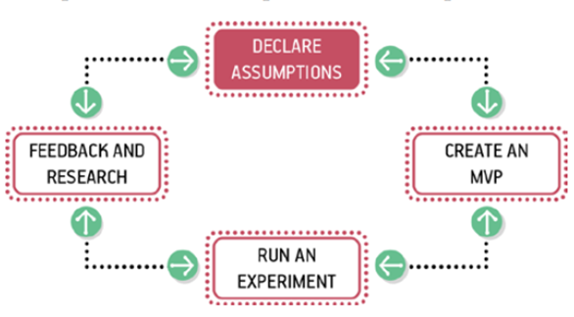
Gambar 1 Tahapan Lean UX

- Declare Assumptions
Langkah pertama untuk membuat desain antarmuka pengguna dengan metode ini adalah dengan mendeklarasikan asumsi. Dengan mendeklarasikan asumsi akan tercipta titik awal untuk melakukan identifikasi masalah.
b. Create an Minimum Viable Product (MVP)
Membuat sebuah MVP dilakukan dengan merancang wireframe dan merancang interactive prototype. Merancang sebuah wireframe dilakukan dengan membuat prototype untuk membentuk sebuah kerangka dari layout yang akan dibuat pada tahapan interactive prototype. Setelah didapatkan sebuah rancangan dari wireframe akan dilanjutkan dengan merancang sebuah interactive prototype sehingga akan didapatkan prototype yang terlihat detail, menarik dan interaktif. Langkah dalam membuat interactive prototype yaitu melakukan review wireframe yang telah dibuat, melakukan modifikasi pada wireframe secara detail dengan menambahkan gambar, warna dan elemen lain, mengamati kembali desain yang telah dibuat dan menambahkan animasi serta transisi pada setiap menu.
c. Run an Experiment
Pada tahap ini akan dilakukan pengujian terhadap prototype yang telah dibuat dengan anggota tim atau mandiri untuk memastikan sudah sesuai dengan baik sesuai dari kebutuhan pengguna atau tidak dengan membuat daftar skenario untuk menguji setiap fungsi yang telah dirancang dan mencoba prototype secara penuh dan berapa waktu yang diperlukan untuk setiap prosesnya.
d. Feedback and Research
Feedback and reasearch merupakan tahap untuk melakukan validasi pada prototype yang telah diuji coba. Dengan ini dapat memastikan bahwa desain yang telah dibuat sebelumnya sudah sesuai dengan kebutuhan dari pengguna.
Usability Testing
Usability merupakan analisa kualitatif dalam menentukan tingkat kemudahan pengguna dalam menggunakan sebuah aplikasi. Pengujian usability bertujuan untuk melakukan evaluasi pada aplikasi yang telah dibuat apakah sudah sesuai dengan kebutuhan pengguna atau tidak (Nurhadrani, 2013). Terdapat tiga komponen yang melibatkan pengguna pada usability testin (Hadi, 2018)g.
Skala likert sebagai metode dalam pengukuran dengan menentukan skala jawaban dan nilai dari setiap skala, skor kriterium, menentukan nilai dari rating scale dan menentukan nilai dari hasil.

METODOLOGI PENELITIAN
Metodologi yang dipakai dalam penelitian ini menggunakan model Lean UX yang terdiri dari 4 tahap yaitu declare assumtions, create minimum viable products, run an experiments, dan feedback and research. Tahapan tersebut membentuk siklus yang saling terhubung sehingga dapat dilakukan berulang. Pada penelitian ini akan dilakukan iterasi sebanyak 2 kali pada 9 fitur yang akan dibuat untuk menggali rekomendasi dan saran dari pengguna.
- Declare Assumtions
Mendeklarasi asumsi dilakukan dengan melakukan studi literatur, wawancara, menyusun asumsi, hipotesis, pembuatan user persona dan task analysis.
2)Create an MVP
Membuat sebuah MVP dilakukan dengan merancang wireframe dan merancang interactive prototype.

3)Run an Experiment
Pengujian prototype juga dilakukan dengan melibatkan pihak yang terkait dengan menggunakan usability testing. Responden dari penelitian ini yaitu petani hidroponik dan konsumen di Kabupaten Banyuwangi.
4)Feedback & Research
Feedback and reasearch dilakukan dengan memperhatikan dan mendengarkan timbal balik yang diberikan oleh pengguna marketplace hidroponik baik dari pihak petani atau konsumen. Sehingga dapat dilakukan perbaikan jika terdapat rekomendasi dan saran dari pengguna.

HASIL DAN PEMBAHASAN
Declare Assumption Iterasi Pertama
Studi Literatur
Studi literatur pada penelitian ini dilakukan dengan mencari informasi pada e-book dan internet yang terkait dengan penelitian serta perancangan antarmuka pengguna dalam membuat desain antarmuka pengguna dengan menggunakan metode Lean UX (Gothelf, 2013) melakukan analisis user experience dengan menggunakan user persona (Garrett, 2011), sehingga dapat menghasilkan desain dengan nilai usability yang tinggi dalam merancang user interface marketplace hidroponik.
Wawancara
Target dari penelitian ini adalah petani hidroponik di Kabupaten Banyuwangi skala kecil dengan luas lahan kurang dari 500m2. Kriteria pemilihan responden yang dipilih dalam penelitian ini dapat menggunakan internet dan menjual disekitar tempat tinggal mereka.
Asumsi
Hasil dari wawancara dan observasi yang telah dilakukan pada petani hidroponik di kabupaten Banyuwangi dirubah menjadi daftar asumsi.
- Petani hidroponik dengan skala kecil menjadi target sebagai pengguna.
- Petani hidroponik sulit mengembangkan usahanya karena terbatasnya konsumen.
- Pengguna memiliki pengetahuan untuk mengoperasikan smartphone dan internet.
Hipotesis
Berdasarkan dari tahap asumsi yang dirubah dalam bentuk pernyataan “Dinyatakan benar ketika penerapan user interface yang baik akan mempermudah dalam menggunakan aplikasi marketplace hidroponik”.
User Persona
User Persona didapatkan dari responden yang mempunyai kriteria pengguna internet dengan usia 25-34 tahun yang sesuai dengan data APJI tahun 2018 yang mengatakan bahwa 33,3% petani lahan sendiri di Indonesia memiliki kemampuan dalam menggunakan internet dan berdasarkan usia pengguna internet terbesar pada usia 25-34 tahun
dengan rata-rata penggunaan internet 3-4 jam
dalam satu hari. Responden yang terpilih bernama Ahmad Firdaus Firnanda berusia 25 tahun yang berprofesi sebagai petani hidroponik dengan produk utama yang dijual yaitu selada. Pada penelitian ini Firnanda mengharapkan aplikasi dapat memudahkan dalam melakukan transaksi dan memberikan informasi yang lengkap mengenai produk yang dijual untuk konsumen.
Fitur
Berdasarkan analisis persona, dapat diperoleh fitur yang akan dirancang pada aplikasi ini. Fitur yang dibuat yaitu daftar akun, login, daftar lapak, menampilkan lapak saya, tambah produk, melakukan pengiriman, pre-order, detil informasi produk, dan pembelian.
Create MVP Iterasi Pertama
1)Wireframe
Wireframe dibuat dengan ukuran standart smartphone yaitu 360 x 640 pixel dengan menggunakan aplikasi pencil 3.0.4.
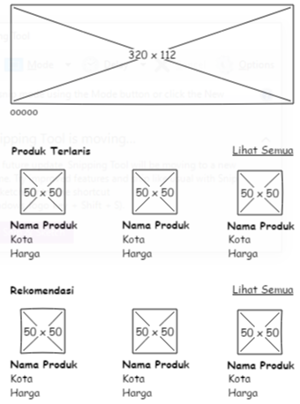

Gambar 2 Wireframe Halaman Utama

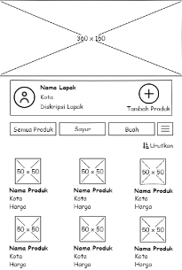
Halaman ini merupakan tampilan awal ketika aplikasi dibuka yang menunjukan produk dan informasi mengenai hidroponik. Pengguna dapat melakukan pencarian produk sampai melihat detail informasi produk tetapi didak bisa membeli atau menambahkan ke dalam keranjang karena harus melakukan login sebagai syarat untuk mengaksesnya.

Gambar 3 Wireframe Lapak Saya

Halaman ini akan muncul ketika pengguna membuka lapak saya yang menunjukan profile lapak dan produk yang telah di tambahkan.
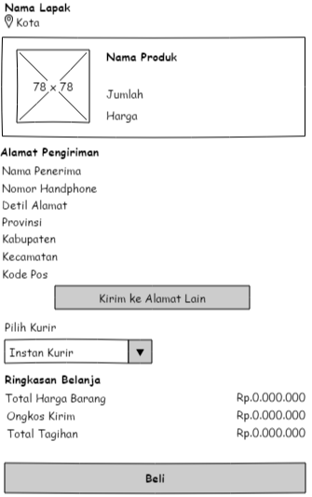

Gambar 4 Wireframe Pembelian

Halaman ini menampilkan produk yang telah dipilih oleh konsumen dan menekan tombol beli. Konsumen diminta untuk memilih kurir dan memeriksa apakah alamat dan barang sudah sesuai.
2)Prototype
Prototype dibuat berdasarkan hasil dari wireframe yang kemudian ditambahkan animasi, warna dan transisi. Aplikasi untuk membuat prototype menggunakan Adobe XD. Pada color palette yang digunakan pada pembuatan prototype memakai warna utama hijau dengan hexa color #00C853 yang mempresentasikan warna tumbuhan hidup, alam, dan pertumbuhan. Tipografi yang dipilih untuk pembuatan prototype menggunakan Roboto.
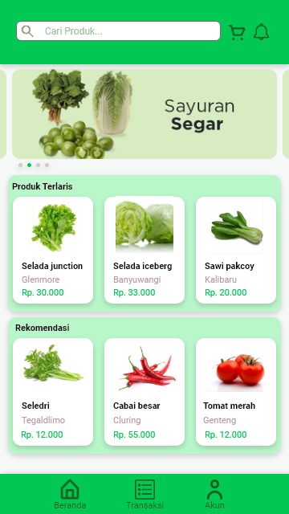

Gambar 5 Prototype Halaman Utama

Halaman ini Pengguna dapat melihat promosi produk tetapi tidak dapat masuk pada menu seperti transaksi, akun, keranjang, dan login untuk mendapatkan akses tersebut.
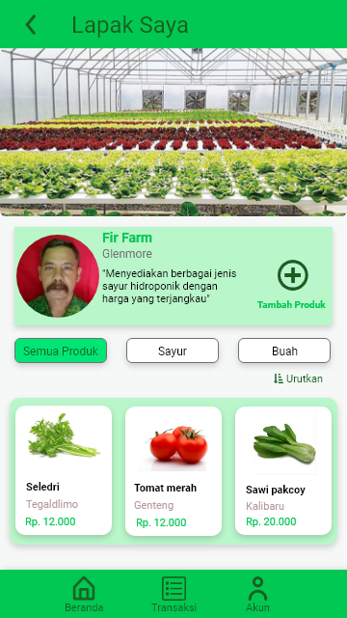
Gambar 6 Prototype Lapak saya

Halaman lapak saya menampilkan data yang telah pengguna isi pada form daftar lapak. Pada halaman lapak saya juga terdapat tombol kategori yaitu semua produk, sayur, dan buah.

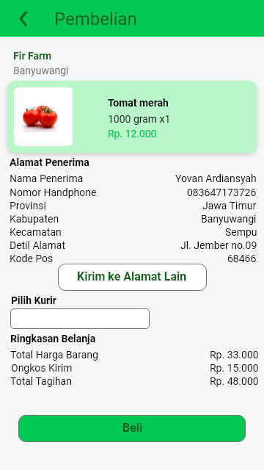

Gambar 7 Prototype Halaman Pembelian

Halaman pembelian muncul ketika pengguna menekan tombol beli pada keranjang atau langsung pada detil produk. Halaman ini menampilkan produk yang akan dibeli, alamat penerima dan ringkasan belanja.

3)Run an Experiment Iterasi Pertama
Pengujian prototype iterasi pertama dilakukan secara mandiri setelah itu pengguna yang terpilih dari persona dilibatkan dalam pengujian.

4)Feedback & Research Iterasi Pertama
Setelah dilakukan pengujian kepada 3 petani hidroponik yang telah terpilih pada tahap persona didapatkan feedback sebagai berikut.

Tabel 1 Feedback & Research

No. | Feedback & Research
1. | Diperlukan adanya fitur untuk menanyakan informasi kepada petani atau konsumen
2. | Pemberian ulasan dan ranting terhadap produk dan layanan dari pemilik lapak
3. | Membagikan informasi produk ke media sosial

Declare Assumption Iterasi Kedua
Deklarasi asumsi iterasi kedua tidak mengalami banyak perubahan dari iterasi pertama. Hanya dilakukan penambahan fitur yang dimasukan ke dalam aplikasi. Fitur yang ditambahkan berupa pengiriman pesan, membagikan produk ke sosial media, dan pemberian rating dan ulasan.

Create MVP Iterasi Kedua
1)Wireframe Iterasi Kedua

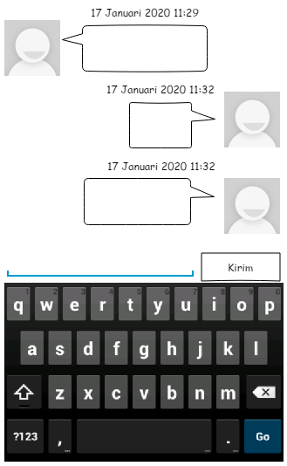

Gambar 7 Fitur Chatting

Fitur ini digunakan oleh konsumen dan petani untuk menerima atau mengirimkan informasi dari produk yang akan dipesan oleh konsumen. Pesan dapat diakses pada menu pesan yang terdapat di sebelah tombol akun dengan sumbol surat.

2)Prototype Iterasi Kedua
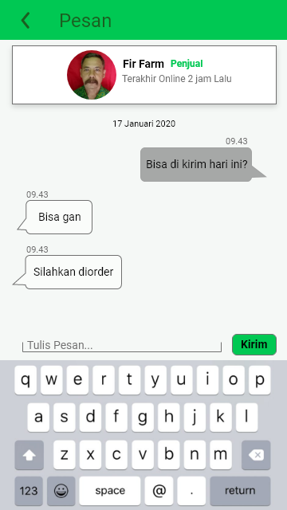

Gambar 8 Prototype Chatting

Halaman ini muncul ketika ada pesan masuk pada menu pesan kemudian memilih pesan yang akan dibalas.

3)Run an Experiment Iterasi Kedua
Pengujian prototype iterasi kedua dilakukan dengan menyebarkan kuesioner kepada responden yang berjumlah 32 orang dan melakukan tabulasi data untuk selanjutnya dilakukan perhitungan skala likert.

Tabel 2 Perhitungan Presentase Likert
Indikator | Skor | Presentase Likert | Rata-rata Likert
L1 | 111 | 90,6% | 74,8%
L2 | 106 | 76,5% | 74,8%
L3 | 113 | 88,2% | 74,8%
L4 | 53 | 41,4% | 74,8%
M1 | 110 | 85,9% | 82,5%
M2 | 99 | 77,3% | 82,5%
M3 | 102 | 79,6% | 82,5%
M4 | 102 | 78,1% | 82,5%
M5 | 115 | 89,8% | 82,5%
M6 | 106 | 81,2% | 82,5%
M7 | 115 | 85,9% | 82,5%
E1 | 106 | 82,8% | 78,6%
E2 | 91 | 71% | 78,6%
E3 | 96 | 75% | 78,6%
E4 | 100 | 78% | 78,6%
E5 | 99 | 77,3% | 78,6%
E6 | 101 | 78,9% | 78,6%
E7 | 110 | 85,9% | 78,6%
E8 | 96 | 75% | 78,6%
E9 | 107 | 83,5% | 78,6%
R1 | 100 | 78,1% | 79,0%
R2 | 102 | 79,6% | 79,0%
R3 | 100 | 78,1% | 79,0%
R4 | 100 | 78,1% | 79,0%
R5 | 104 | 81,2% | 79,0%
S1 | 98 | 76,5% | 79,6%
S2 | 105 | 82% | 79,6%
S3 | 103 | 80,4% | 79,6%
Rata-Rata |  |  | 78,9%

Hasil dari presentase pada variabel learnability mempunyai nilai 74,8%, pada variabel memmorability didapatkan nilai sebesar 82,5%, variabel efficiency mempunyai nilai sebesar 78,6%, variabel error mempunyai nilai sebesar 79,0%, variabel satisfacation mempunyai nilai sebesar 79,6% dan rata-rata dari semua variabel mempunyai nilai 78,9%.

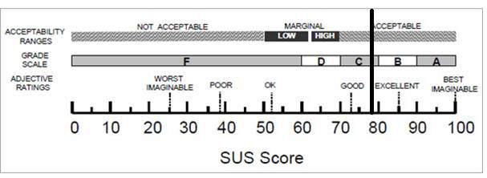
Gambar 9 Hasil SUS Score

Diperoleh rata-rata dari semua variabel yaitu 78,9% yang berarti prototype telah dapat diterima oleh pengguna serta dapat di gunakan sebagai acuan dalam membuat rancang bangun aplikasi. Pada SystemUsability Scale (SUS) dapat dilihat range dari nilai usability pada Gambar 4.27 mendapatkan grade B, acceptable, dan mempunyai range good.

Kesimpulan
Dari hasil analisis dan perancangan user interface marketplace hidroponik berbasis lean ux (studi kasus: petani hidroponik di Kabupaten Banyuwangi) menunjukan bahwa desain sudah dapat diterima dan sudah dapat digunakan sebagai acuan dalam melakukan rancang bangun aplikasi. Dapat dibuktikan dengan hasil pengujian menggunakan system usability scale(SUS) dengan perolehan nilai 78,9% termasuk kategori acceptable dan masuk grade B.
Saran
Dalam mengembangkan desain user interface marketplace hidroponik dapat mempertimbangkan hal-hal sebagai berikut:
1. Hasil analisis dan perancangan ini dapat digunakan sebagai acuan untuk membangun aplikasi.
2. Menambahkan sistem pembayaran dengan memanfaatkan e-money yang ada saat ini.

DAFTAR PUSTAKA

Garrett, J. (2011). The Elements Of User Experience: User Centered Design For The Web and Beyond. CA:New Rider: Barkeley.
Gothelf, J. (2013). Lean UX: Applying Lean Principles to Improve User Experience. CA:O'Reilly: Sebastopol.
Hadi, K. R.-Z. (2018). Analisis dan Perbaikan Usability Aplikasi Mobile KAI Access Dengan Metode Usability Testing dan Use Questionnaire. Jurnal Pengembangan Teknologi Informasi dan Ilmu Komputer, Vol. 2, No.9,2742-2750.
Nurhadrani, Y. S. (2013). Pengujian Usability untuk Meningkatkan Antarmuka Aplikasi. Jurnal Ilmu Komputer, Volume 2 Nomor 2, 83-93.
Violetta, J. (2014). Perancangan Situs Pencarian Privat Berbasis Marketplace. Naskah Publikasi.

